**ИНФОРМАЦИЯ**

**для размещения на сайтах администраций МО «Кяхтинский район», администраций МО «Город Кяхта», МО «Наушкинское», администраций сельских поселений района, для опубликования в газете «Кяхтинские вести»**

#### По представлению прокурора Кяхтинского района для ребенка-сироты произведен ремонт в квартире

Прокуратура Кяхтинского района провела проверку соблюдения жилищных прав ребенка-сироты.

Установлено, что в соответствии с договором найма жилого помещения специализированного жилищного фонда в ноябре 2022 года лицу из категории детей-сирот предоставлена благоустроенная квартира, расположенная в городе Кяхта. Полномочия по владению и пользованию указанной квартирой переданы АУСО РБ «Кяхтинский дом-интернат», осуществляющего обязанности опекуна ребенка-сироты, признанной по решению суда недееспособной.

В ходе выездного осмотра указанного жилого помещения установлено, что на кухне отсутствует раковина, подключение к централизованному водоснабжению не произведено, в помещениях имеются следы влаги, что свидетельствует о неисполнении социальным учреждением обязанности по сохранности жилья, предназначенного для ребенка-сироты.

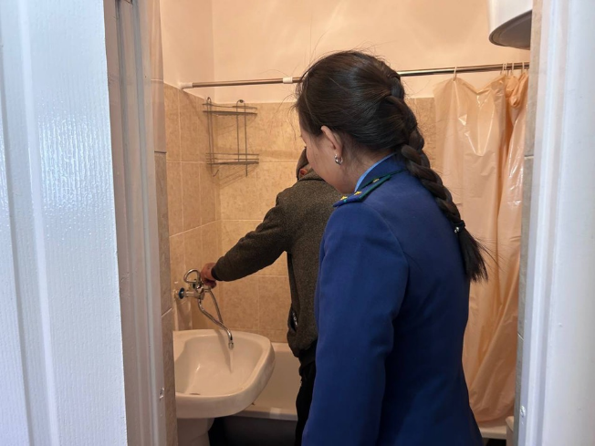В целях устранения выявленных нарушений прокурором района в адрес директора АУСО РБ «Кяхтинский дом-интернат» внесено представление, по результатам его рассмотрения нарушения устранены, в квартире произведен косметический ремонт, жилое помещение подключено к централизованному водоснабжению, виновное должностное лицо привлечено к дисциплинарной ответственности.

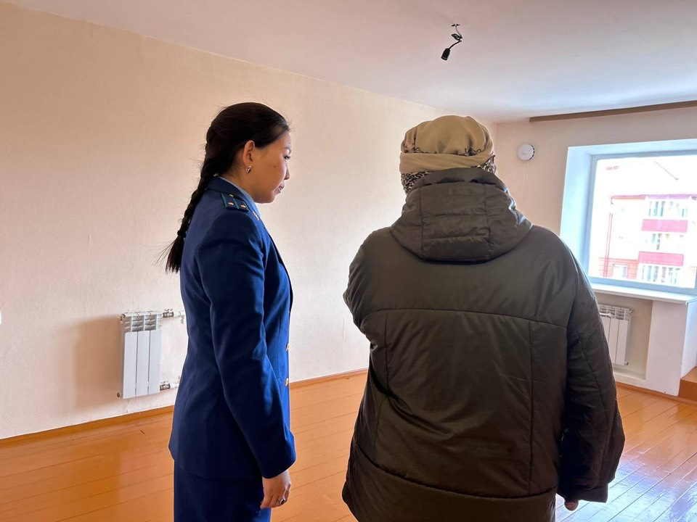

Приложение: фотоматериал.

Старший помощник прокурора района

юрист 2 класса Я.Б. Балдаева